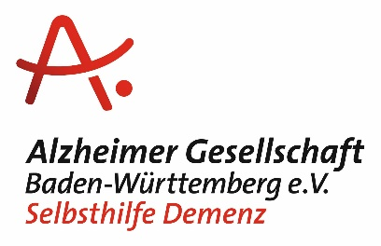

Presseinformation
11. September 2019

Welt-Alzheimertag am 21. September 2019
Woche der Demenz vom 16. – 22. September 2019

Demenz. Einander offen begegnen
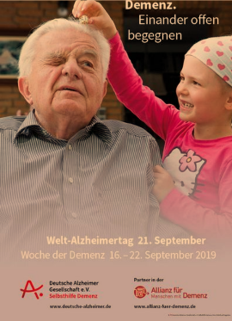
Für ein gutes Miteinander brauchen wir Offenheit in unserer Gesellschaft. Das gilt auch und ganz besonders in der Begegnung mit Menschen mit Demenz. Sie und ihre Angehörigen sollen erleben, dass sie trotz der Erkrankung akzeptiert werden und dazugehören.
Demenz kann zu ungewöhnlichem Verhalten führen, Menschen mit Demenz fallen im Verlauf ihrer Erkrankung zunehmend auf. Wichtig ist, dass sich Freunde, Familie, Nachbarn und Mitbürger nicht abwenden, sondern Verständnis und Toleranz zeigen. Die Betroffenen wollen weiterhin an gemeinsamen Aktivitäten teilhaben, ihre Hobbys und den Alltag möglichst selbstbestimmt gestalten. Wenn sie Offenheit erfahren, fällt es ihnen leichter, selbst offen mit ihrer Krankheit umzugehen. Damit das möglich ist, braucht es mehr Wissen und Verständnis in der gesamten Gesellschaft.

Hintergrund: Seit 1994 findet jeweils am 21. September der Welt-Alzheimertag statt, der von der Dachorganisation Alzheimer’s Disease International mit Unterstützung der WHO initiiert wurde, um die Aufmerksamkeit der Öffentlichkeit auf die Alzheimer-Krankheit und andere Demenzen zu richten.
In erster Linie geht es rund um diesem Tag darum, auf die Situation der Betroffenen und ihrer Familien hinzuweisen, neue Initiativen vorzustellen und zum Handeln aufzufordern.
Auch wenn gegenwärtig eine Heilung nicht möglich ist, können Menschen mit Demenz und ihre Angehörigen vielfach unterstützt werden, etwa durch wohnortnahe Beratung, Angebote zur Teilhabe am sozialen Leben, fachkundige Pflegeangebote oder neue Wohnformen für Menschen mit Demenz.

Alzheimer Gesellschaft Baden-Württemberg e.V. | Selbsthilfe Demenz
Seit 1994 an der Seite von Menschen mit Demenz und ihren Angehörigen

Seit 25 Jahren verlassen sich Menschen mit Demenz und ihre Angehörigen auf Informationen und Beratung der Alzheimer Gesellschaft Baden-Württemberg, die sich seit ihrer Gründung 1994 zur zentralen Anlaufstelle zum Thema Demenz im Land entwickelt hat und das Thema Demenz auch in vielen sozialen und politischen Gremien vertritt.
Heute engagiert sich ein kompetentes Team dafür, die Lebensqualität der Betroffenen zu verbessern, sie zu informieren und individuell zu beraten und die Öffentlichkeit für das Thema Demenz zu sensibilisieren.
Gemäß dem Motto Das Vergessen verstehen – Mit dem Vergessen leben finden Betroffene, Fachkräfte, ehrenamtlich Engagierte und alle, die mehr zum Thema Demenz wissen möchten, Informationen auf dem InfoPortal Demenz www.alzheimer-bw.de und in den zahlreichen, meist kostenlosen Broschüren.
Wer ein offenes Ohr und eine individuelle Beratung sucht, wendet sich an das Demenz-Beratungstelefon, das unter 0711 – 24 84 96-63 von Montag bis Freitag erreichbar ist.

Hertie-Preis für Engagement und Selbsthilfe 2019 für die
Alzheimer Gesellschaft Baden-Württemberg e.V.
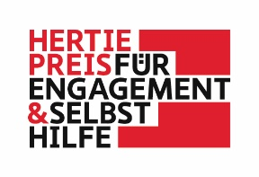
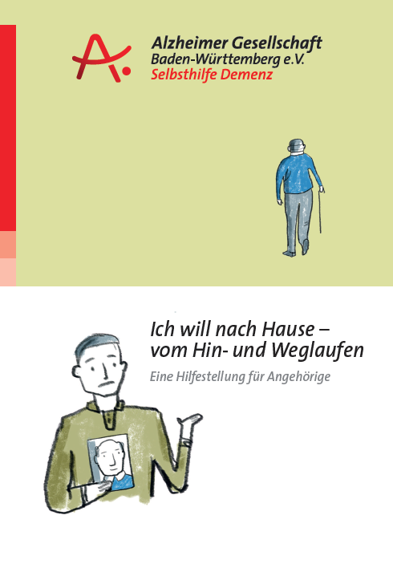

Es ist der Albtraum der Angehörigen: Eben saß Mutter noch im Sessel, nun ist die an Demenz erkrankte alte Dame verschwunden. Mit einer praxisnahen Broschüre für Angehörige und einer breit angelegten Informationskampagne macht die Alzheimer Gesellschaft Baden-Württemberg auf das Problem des Hin- und Weglaufens aufmerksam, das viele Angehörige äußerst belastet.
Für ihre Initiative erhielt die Alzheimer Gesellschaft Baden-Württemberg e.V. den diesjährigen Hertie-Preis für Engagement und Selbsthilfe der Hertie Stiftung.

Aus der Begründung der Jury:
» Die umfassende Kampagne der Alzheimer Gesellschaft Baden-Württemberg informiert sensibel und nimmt Scheu, so dass Vorsichtsmaßnahmen getroffen werden können, ohne die Selbstbestimmung der Betroffenen zu sehr einzuschränken. Für dieses Engagement vergibt die Hertie-Stiftung den Hertie-Preis für Engagement und Selbsthilfe 2019. «
Dr. Eva Koch, Leiterin Multiple-Sklerose-Projekte bei der Gemeinnützigen Hertie-Stiftung

Herausforderung Demenz – Daten und Fakten
- Fast 10% aller über 65jährigen sind an einer Demenz erkrankt. In Baden-Württemberg leben danach etwa 200.000 Betroffene, in Deutschland sind rund 1,7 Millionen Menschen erkrankt, die meisten von ihnen an einer Alzheimer Demenz.

- Eine Demenz trifft überwiegend Menschen im höheren Lebensalter, aber auch Jüngere können an einer Form der Demenz erkranken.

- Weltweit sind etwa 46 Millionen Menschen von Demenzerkrankungen betroffen, zwei Drittel davon in Entwicklungsländern. Sofern kein Durchbruch in Prävention und Therapie gelingt, wird sich nach Vorausberechnungen der Bevölkerungsentwicklung die Krankenzahl in Deutschland bis zum Jahr 2050 auf rund 3 Millionen erhöhen.

- Eine Demenzerkrankung betrifft nicht nur die Erkrankten, sondern in sehr hohem Maß auch ihre Familie und das gesamte persönliche Umfeld: Etwa zwei Drittel der Betroffenen leben zuhause und werden von Angehörigen begleitet und in der späteren Phase der Erkrankung auch betreut und gepflegt.

- Herausforderung Demenz: Viele Betroffene und ihre Angehörigen möchten so lange wie möglich trotz und mit der Erkrankung am Leben teilhaben. Deshalb ist es wichtig, über Demenzerkrankungen zu informieren und zu sensibilisieren. Je besser Nachbarn, Freunde und Kollegen, aber auch Mitarbeitende im Einzelhandel, im ÖPNV, in Arztpraxen und Stadtverwaltungen etc. Bescheid wissen, umso leichter fällt es Menschen mit kognitiven Einschränkungen weiterhin dabeizubleiben.

Mehr Informationen unter www.alzheimer-bw.de

Pressekontakt | Coverdaten | Logos:
Sabine Fels
Öffentlichkeitsarbeit | Projekte
Alzheimer Gesellschaft Baden-Württemberg e.V. | Selbsthilfe Demenz
Friedrichstr. 10 | 70174 Stuttgart
Tel. 0711 / 24 84 96-67
sabine.fels@alzheimer-bw.de
www.alzheimer-bw.de

